Pārbaudes darbs
Darba tirgus

Vārds  Klase | Uzvārds  Datums

1.uzdevums. Apvelc pareizās atbildes burtu (katram jautājumam ir tikai viena pareiza atbilde)! (6 punkti)

1. Veiksmīga karjera ir:  a) bieža darbavietas maiņa, lai meklētu ko labāku;  b) veiksmīga virzīšanās darbā;  c) nepastāvīga darbavieta, darbs pusslodzē;  d) ekonomiskā krīze valstī.  2. Kurš faktors tirgus ekonomikā visvairāk ietekmē naudas summu, ko strādājošais saņem darbavietā?  a) izglītība;  b) pieprasījums pēc produkcijas, kuras ražošanā viņš piedalās;  c) uzņēmumu savstarpējā konkurence un algu celšana;  d) strādājošo savstarpējā konkurence par darbvietām.  3. Profesionālo vidējo izglītību var iegūt:  a) augstskolā;  b) tehnikumā;  c) vidusskolā vai ģimnāzijā;  d) kursos. | 4. Bezdarbniekam jāreģistrējas, lai saņemtu bezdarbnieka pabalstu:  a) vietējā pašvaldībā;  b) Nodarbinātības valsts aģentūrā;  c) Centrālajā statistikas pārvaldē;  d) jaunajā darbavietā.  5. ES valstīs visvairāk iedzīvotāju ir nodarbināti:  a) rūpniecībā;  b) lauksaimniecībā;  c) pakalpojumu nozarēs;  d) militārajā jomā.  6. Nodarbinātie iedzīvotāji nav:  a) personas, kas strādā zemnieku saimniecībā;  b) personas, kas strādā reliģiskajās organizācijās;  c) mājsaimnieces/-ki;  d) individuālā darba veicēji.

2.uzdevums. Ieraksti tukšajā vietā skaidrojumam atbilstošu terminu! (5 punkti)
__________________________________ – darbspējīgo iedzīvotāju daļa, kuri piedāvā savu darbaspēku preču un pakalpojumu ražošanai.
__________________________________ – fiziskā vai juridiskā persona, kas uz darba līguma pamata nodarbina vismaz vienu darbinieku.
__________________________________– cilvēka jebkāda intelektuāla vai fiziska darbība, kas tiek mērķtiecīgi veikta, lai ražotu labumus un pakalpojumus.
__________________________________ – rakstiska vienošanās starp darba devēju un darbinieku.
__________________________________− persona, kas strādā, saņemot par to atalgojumu.

3.uzdevums. Izlasi informāciju par Kalniņu ģimeni un izveido shēmu "Kalniņu ģimenes ekonomiski aktīvie un ekonomiski neaktīvie ģimenes locekļi"! (7 punkti)

Kalniņu ģimenē tēvs Valdis ir uzņēmējs. Viņam pieder uzņēmums "Pārvadājumi". Viņa sieva Ieva ir arhitekte. Dēls Kārlis mācās skolā 5. klasē. Meita Ella universitātē studē tiesības un arī strādā par asistenti juridiskajā birojā. Dēls Jānis pašlaik ir bezdarbnieks. Viņš apmeklē kursus bezdarbniekiem un cer drīz atrast darbu. Vecmāmiņa Anna ir pensionāre un rūpējas par mājas dzīvi. Vectētiņš Arvis arī ir pensijā, bet viņš turpina strādāt par naktssargu vietējā autostāvvietā.

4.uzdevums. Uzraksti, kurai no bezdarba formām atbilst katra no situācijām! Atbildi uz jautājumiem! (7 punkti)

Nr.  p.k. | Situācija | Bezdarba forma
 | Rudenī Jūrkalnes dome atlaida no darba trīs glābšanas stacijas darbiniekus.
 | Firma "Magnēts" nopirka jaunu iekārtu un atlaida Viesturu, kura kvalifikācija neatbilda jaunajām prasībām.
 | Anna pabeidza augstskolu un nevar atrast darbu, jo viņu neapmierina piedāvātā darba alga.
 | Valstī tiek slēgti daudzi uzņēmumi, citi uzņēmumi samazina ražošanas apjomu, tāpēc arī uzņēmums "Siltums" samazināja darbinieku skaitu un atlaida septiņus strādniekus.
 | Kārlis sasniedza pensijas vecumu un atstāja darbu uzņēmumā.
 | Krists pabeidza angļu valodas kursus un aizgāja no darba, lai sameklētu labāk apmaksātu darbu.
 | Regīna strādāja veikalā "Ziediņš". Viņai radās konflikts ar pircēju, un viņa no darba aizgāja. Pēc divām nedēļām viņa jau strādāja citā veikalā.

Kas jādara bezdarbniekam, lai iekārtotos darbā īslaicīgā bezdarba situācijā? _________________________________________ ___________________________

Kas jādara bezdarbniekam, lai iekārtotos darbā strukturālā bezdarba situācijā? _____________________________________________________________________

Kas jādara bezdarbniekam, lai iekārtotos darbā cikliskā bezdarba situācijā?
_____________________________________________________________________

5.uzdevum. Uzraksti savu viedokli par tālāk minētajiem stereotipiem! Savas domas pamato! (6 punkti)
Apgalvojums | Piekrītu/nepiekrītu. Skaidrojums
Frizieri vienmēr pelna mazāk par juristiem.
Visi datorspeciālisti pelna daudz.
Tikai iegūstot augstāko izglītību, var daudz nopelnīt.

6. uzdevums. Atbildi uz jautājumiem par darba tirgu (maksimāli 4 punkti)
Bezdarba līmenis Jelgavā _______________________________________________.
Salīdzinot ar vidējo bezdarba līmeni valstī, tas ir __________________ (augstāks, zemāks).
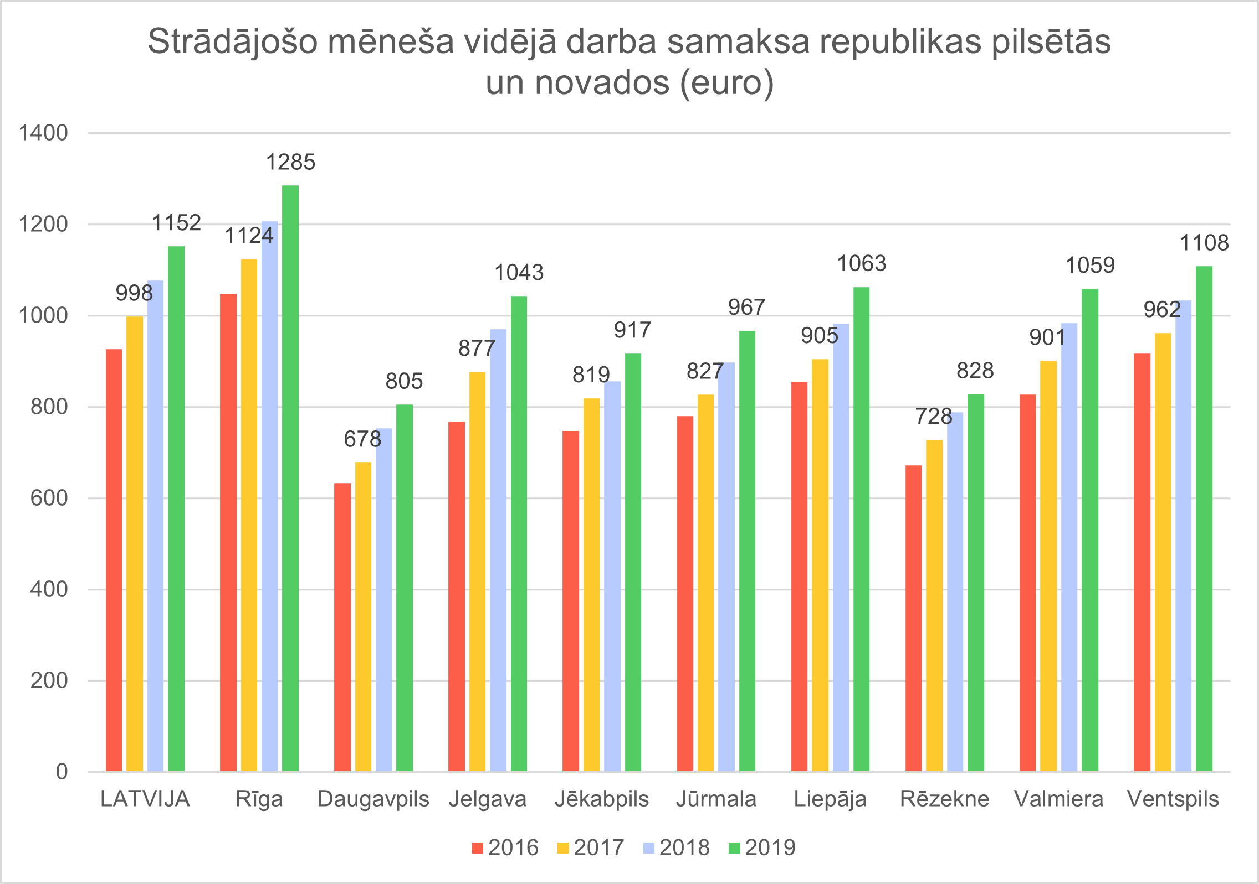 | Salīdzini vidējo darba algu Jelgavā un Latvijā! Uzraksti divus secinājumus!  _____________________________  _____________________________  _____________________________  _____________________________  _____________________________  _____________________________  _____________________________  _____________________________  _____________________________  _____________________________  _____________________________

Vērtēšana
Balles | 1 | 2 | 3 | 4 | 5 | 6 | 7 | 8 | 9 | 10
Punkti | 1–5 | 5,5–9 | 9,5–13,5 | 14–17 | 17,5–20,5 | 20–24 | 24,5–27,5 | 28–31 | 31,5–33 | 33,5–35

